本视频讲述了股票交易中“去弱留强”核心策略的实战应用与深层逻辑，强调在空头行情中通过动态淘汰弱势股、保留并切换至强势股来应对市场风险，并系统讲解了黄线支撑位交易、砖形图数砖法则、低位筹码置换等关键技术要点。
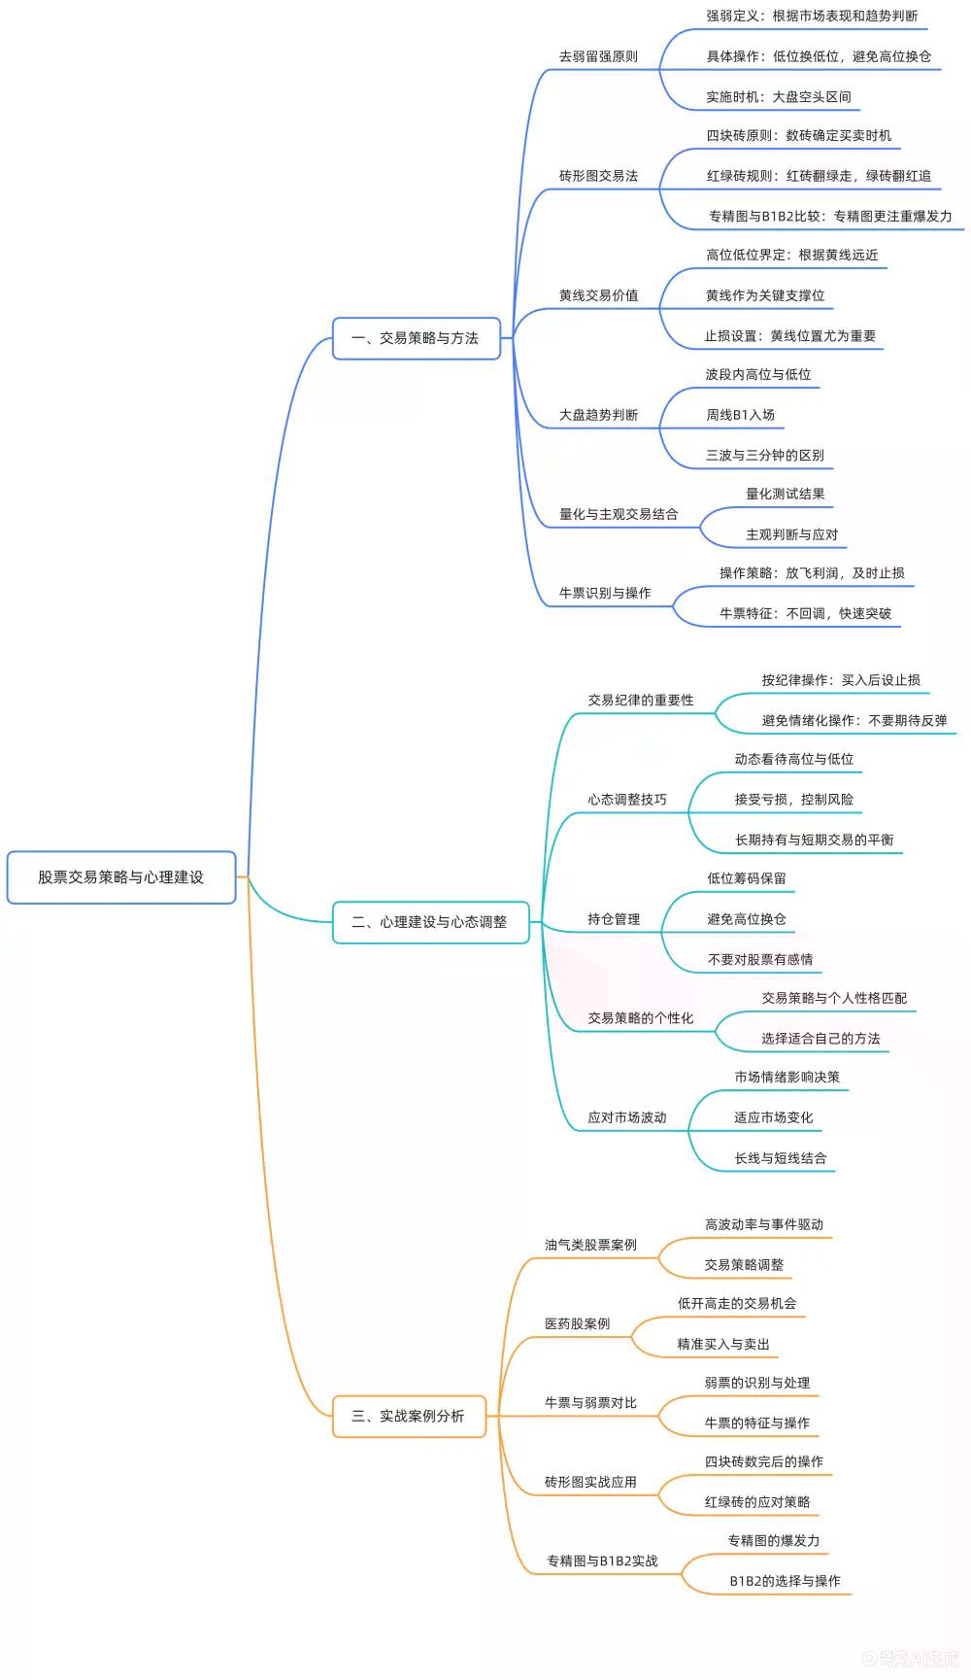
核心策略：去弱留强的提出与定义
- 策略起源
上周日与周三教学中首次系统提出“弱留强”操作方法，旨在市场反弹初期识别并保留真正强势个股。
- 实践验证
周三梳理后仓内仅余三只标的：一只白线不破即启动；一只兰兰（周一破0但此前多次破黄线，设止损后反弹）；一只勇勇（周五设最低点止损，破黄线未再跌破，次日反弹）。
- 本质内涵
“去弱留强”不是主观筛选，而是市场自然淘汰过程：强者恒强（如阿珂、兰兰、煤炭类股），弱者持续承压，通过观察个股相对大盘强度完成客观筛选。
关键操作原则：低位筹码置换与纪律执行
- 低位筹码保护原则
在相对低位被套时，严禁割掉原始低位筹码，因“洗的就是你”，割仓后反弹将导致踏空与心态失衡。
- 低位换低位定义
指在大盘进入多头区间后，将原持仓中弱势股置换为新出现的“强壮宝宝”B1标的，而非在空头期高位换仓。例如：贾玲（旧强）换杨幂（新强），绝非赛赛换米儿等同级弱换弱。
- 纪律性止损机制
所有买入必须设止损：跌破黄线忍一根，收盘未破则持有；若破则坚决离场。不存在“一定一根或两根”的绝对标准，取决于个人风险偏好与主力洗盘意图。
技术工具一：黄线位置的动态判断与交易价值
- 黄线作为市场均值基准
黄线代表短期市场成本中枢，股价远离黄线即界定为高位（上方）或低位（下方），但无绝对高低，需结合波段周期与参照系动态评估。
- 黄线交易铁律
  - 黄线位置是关键买点，但必须同步设止损；
  - 白线在黄线下、股价在白线下属纯空头区间，任何反弹均无效；
  - “截断亏损，让利润奔跑”：黄线处买入后若止损，亏损有限；若启动，则大概率成为波段起点。
- 案例佐证
某票40.5元B1买入，涨至70元；同期另一位置买入者跌破即走，两笔合计仅亏9%，而主仓位盈利超70%，印证黄线策略盈亏比优势。
技术工具二：砖形图四块砖法则与执行细则
- 基本规则
以K线颜色为基准（红/绿），连续数四块同色砖，第四块后高度警惕反转：红砖第四块后若翻绿则立即离场；绿砖第四块后若翻红可试探介入。
- 执行要点
  - 必须按颜色数砖，不可混用K线实体与专属砖计数；
  - 翻色即重置计数，如红→绿→红，需重新数红砖；
  - 空头趋势中“翻绿必走”，多头趋势中“翻红可赌”，胜率约80%（A股历史回测）。
- 典型失效场景
港股、美股未经验证，仅适用于A股；犬牙交错、堆量无序图形（如长上影+蜈蚣图）应直接放弃，不强行数砖。
策略心理基础：概率思维与反人性训练
- 拒绝线性思维
股市非高考答题，无唯一标准答案。“一根还是两根”“顶还是底”皆无定论，主力利用信众一致性制造波动，成功源于混沌思维而非确定性。
- 幸存者偏差澄清
当前持仓股集体上涨并非偶然，而是“去弱留强”策略经市场自然淘汰后的结果，是战法有效性验证，非选择性展示。
- 账户管理本质
交易目标是“活下来并持续进步”，非单次暴利。10万元亏10%（剩9万）远优于亏30%（剩7万），风控优先于择时。
常见误区警示与纠偏
- 误区一：反弹期误用“去弱留强”
该策略专用于大盘空头区间下杀阶段，非反弹期调仓指令。反弹时强行换仓至“看似强势”但实为空头区个股（如白线下的弱反弹票），等于高位换高位。
- 误区二：混淆“低位筹码”概念
“低位”指波段内相对位置（如距黄线距离），非绝对价格。4100点买入即为高位，1149点买入即为低位，成本决定持仓底气。
- 误区三：迷信完美图形
B1/B2/专精图无优劣之分，只适配不同性格：B1稳、B2进阶、专精图搏爆发。新手宜从B1起步，专精图需承受高波动（如20cm标的单日±6.78%）。
终极行动纲领：只卖不买与动态应对
- 空头区间铁律
活跃市值翻红前，执行“只卖不买”，所有操作围绕止损展开：S1卖、滴滴卖、破黄线卖、破白线卖。
- 多头区间切换信号
待大盘整体翻红、白线站上黄线后，方可启动“低位换低位”，即用原强势股置换新出现的B1级强壮宝宝。
- 结语核心
“时间筛掉不属于你的东西”，交易是认知变现过程。听懂→理解→执行→复盘，缺一不可；所有战法已公开，盈亏取决于是否严格遵守纪律。
（内容由AI生成）

